[第四军医大学西京医院原院长、国家杰青团队论文因图片重复陷入争议漩涡](https://mp.weixin.qq.com/s?__biz=Mzk0Njc5Mjk2OA==&mid=2247492512&idx=1&sn=1bce1352bd3458ee8db140cb75a6d5df)

诚挚君[诚挚科研](javascript:void(0);)2025-04-17 22:58:35浙江

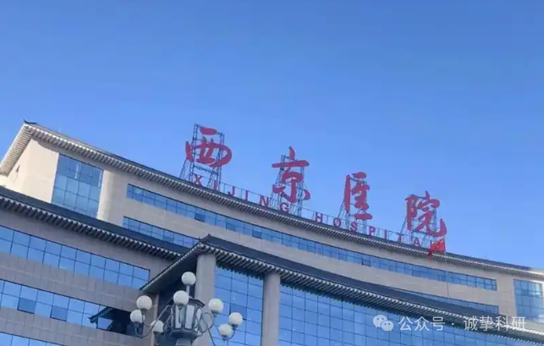

**01**

**论文信息**

2012年，来自第四军医大学西京医院麻醉科的 Jing Sun , Tong Li , Qi Luan , Jiao Deng , Yan Li , Zhaoju Li , Hailong Dong , Lize Xiong （通讯作者）在 Journal of cerebral blood flow and metabolism 期刊发表了一篇题目为：Protective effect of delayed remote limb ischemic postconditioning: role of mitochondrial K(ATP) channels in a rat model of focal cerebral ischemic reperfusion injury的论文。

该研究得到了中国国家自然科学基金（中国北京，给予 HD 的资助项目 30772059、30972853 和 81128005）、国家杰出青年科学基金（中国北京，给予 LX 的资助项目 30725039）以及中国国家自然科学基金重大项目（中国北京，给予 LX 的资助项目 30930091）的支持。

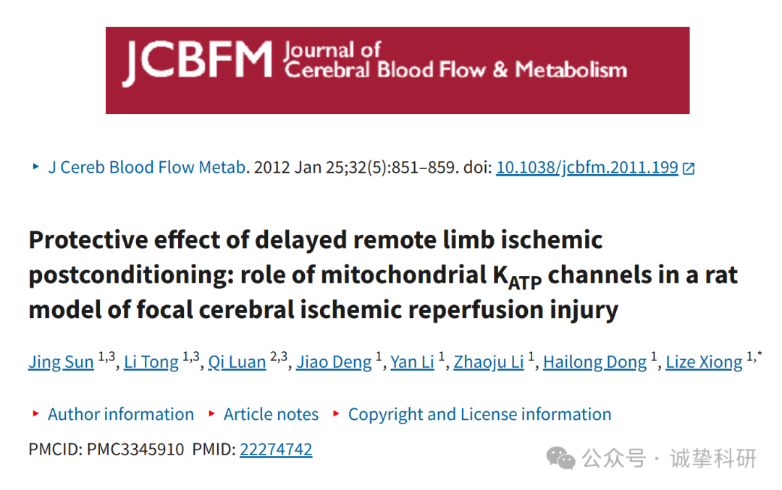

**02**

**质疑信息**

2025年4月，国际著名职业学术打假人René Aquarius 在 Pubpeer 论坛发表评论：

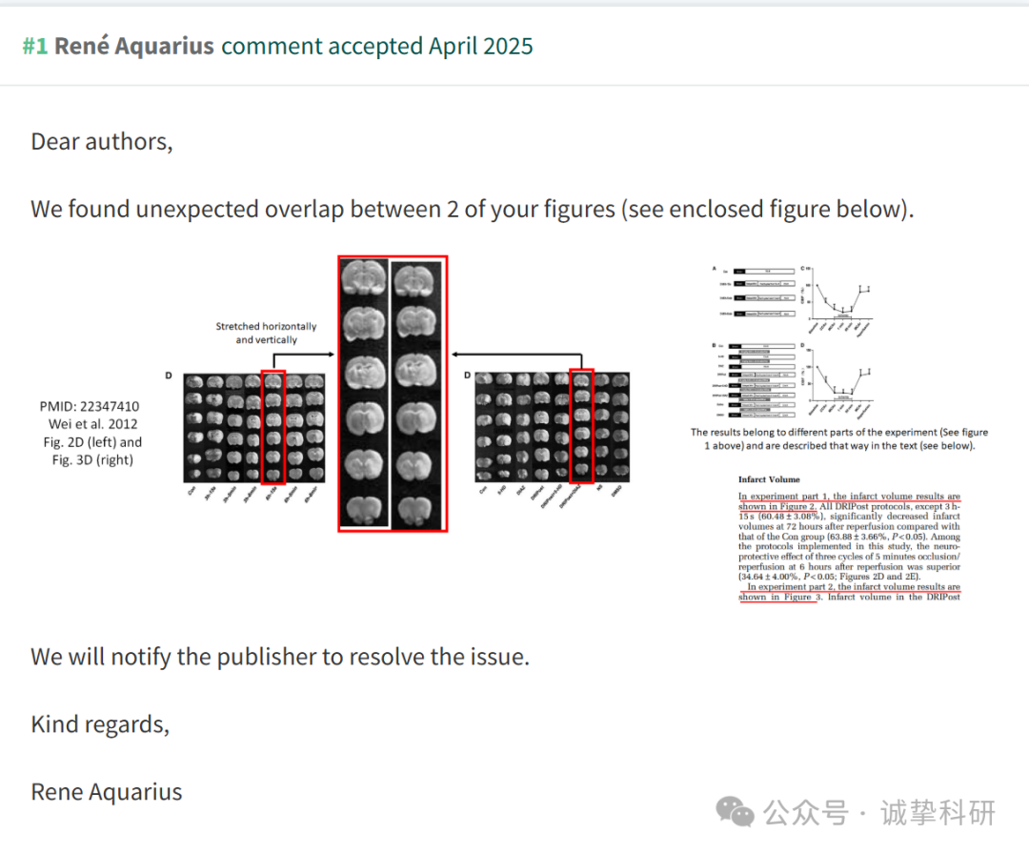

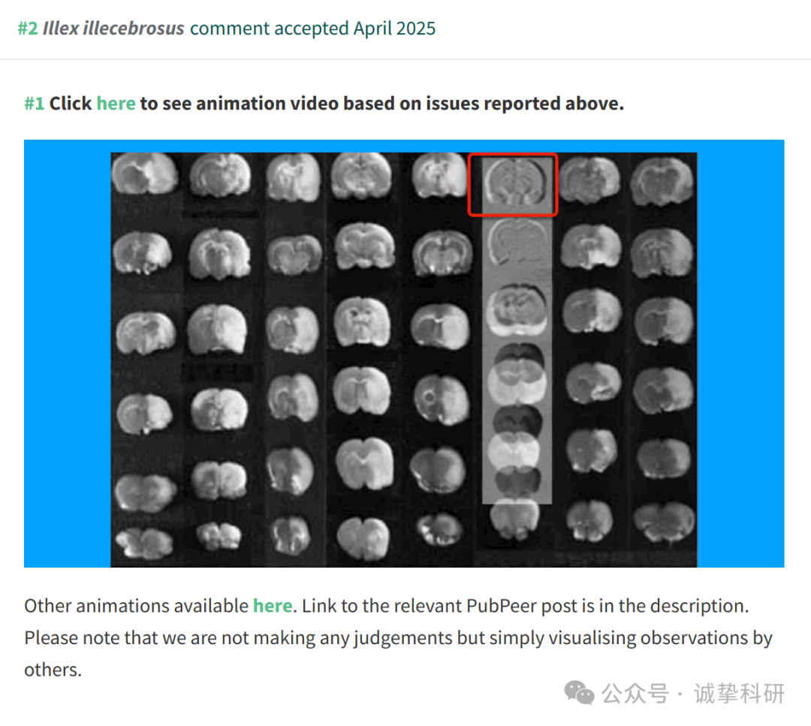

参考信息：

https://pubpeer.com/publications/0BD1FBEFFB7CCF4F1B088D5750478E

免责声明：信息来源于 Pubpeer，提及人名均为音译，对于文章内容的真实性、完整性、及时性本公众号不做任何保证或承诺，仅供读者参考。如有侵权，请及时联系公众号后台。让我们共同维护学术界的公正与透明。

